Termodinamica A. Lascialfari
I prova in itinere - 10/04/2019
Svolgere 3 dei 4 esercizi assegnati
Esercizio 1 Una quantità m = 30g di argon (massa molare µ ≃ 40g/mol) a temperatura T₀ = 180K si contrae reversibilmente fino a raggiungere una temperatura T₁ = 270 K e volume V₁ = ¼V₀ seguendo una trasformazione quasi statica tale che p·V ^{k} = const. Determinare il coefficiente k della trasformazione e il lavoro compiuto dal gas nell’ipotesi che si comporti come un gas perfetto monoatomico. Scrivere l’espressione per il calore specifico molare.

Esercizio 2 Un contenitore cilindrico aperto superiormente, di altezza 18 cm e diametro di base 6.8 cm, è pieno per metà di un fluido a temperatura T₁ = 278 K, mentre la temperatura dell’ambiente in cui si trova è T₂ = 293 K. Le pareti laterali del contenitore hanno spessore d = 3·10⁻³ m, e il loro coefficiente di conducibilità è k₁=0.8 W/mK; quello dell’aria (ferma) è k₂=0.022 W/mK mentre il corrispondente coefficiente di scambio convettivo è α = 7 W/m²K. La base ha spessore 0.01 m ed è appoggiata su un tavolo di materiale isolante (k₂=0.12 W/mK) e spessore 0.04 m.
Stimare la conduttanza termica efficace dell’interfaccia tra il fluido e l’ambiente circostante, e la potenza trasmessa. Spiegare se sia possibile trascurare la conduzione attraverso la parte superiore del cilindro. Cosa cambia se invece si scambiano le temperature del fluido e della stanza?

Esercizio 3 È data la seguente relazione tra calore specifico e temperatura di una mole di gas perfetto biatomico che esegue una trasformazione reversibile
c_{x} = c_{v} + A + BT
Determinare l’equazione che lega il volume alla temperatura V(T) in questa trasformazione, e calcolare il calore scambiato dal gas con l’ambiente tra lo stato iniziale a T_{i} = 300 K e quello finale a T_{f} = 1350 K, assumendo A = R = 8.314 J/Kmol e B = 1.7·10⁻⁴ J/K²mol. Valutare la differenza con il caso di una trasformazione isobara (in cui si trascura la dipendenza dalla temperatura del calore specifico). Sulla base del valore ottenuto commentare cosa ci si aspetta per il valore del lavoro svolto dal gas rispetto al caso isobaro.

Esercizio 4 Un recipiente adiabatico possiede al suo interno un insieme di piccoli blocchi di ghiaccio a temperatura T_{g} = -21°C, la massa totale del ghiaccio è m_{g} = 1.26 kg. Successivamente si introduce nel contenitore una massa m_{v} di vapore d’acqua a T_{v} = 100°C. Si determini il valore minimo di m_{v} affinché il ghiaccio fonda completamente. Supponendo ora m_{v} = 0.4 kg, si dica se il vapore condensa completamente e stabilire la temperatura finale del sistema. (calori latenti di fusione e condensazione: λ_{f} = 3.33 10⁵ J/kg , λ_{c} = 2.26 · 10⁶ J/kg , calori specifici di ghiaccio e acqua: c_{g} = 2090 J/kgK , c_{a} = 4186 J/kgK )

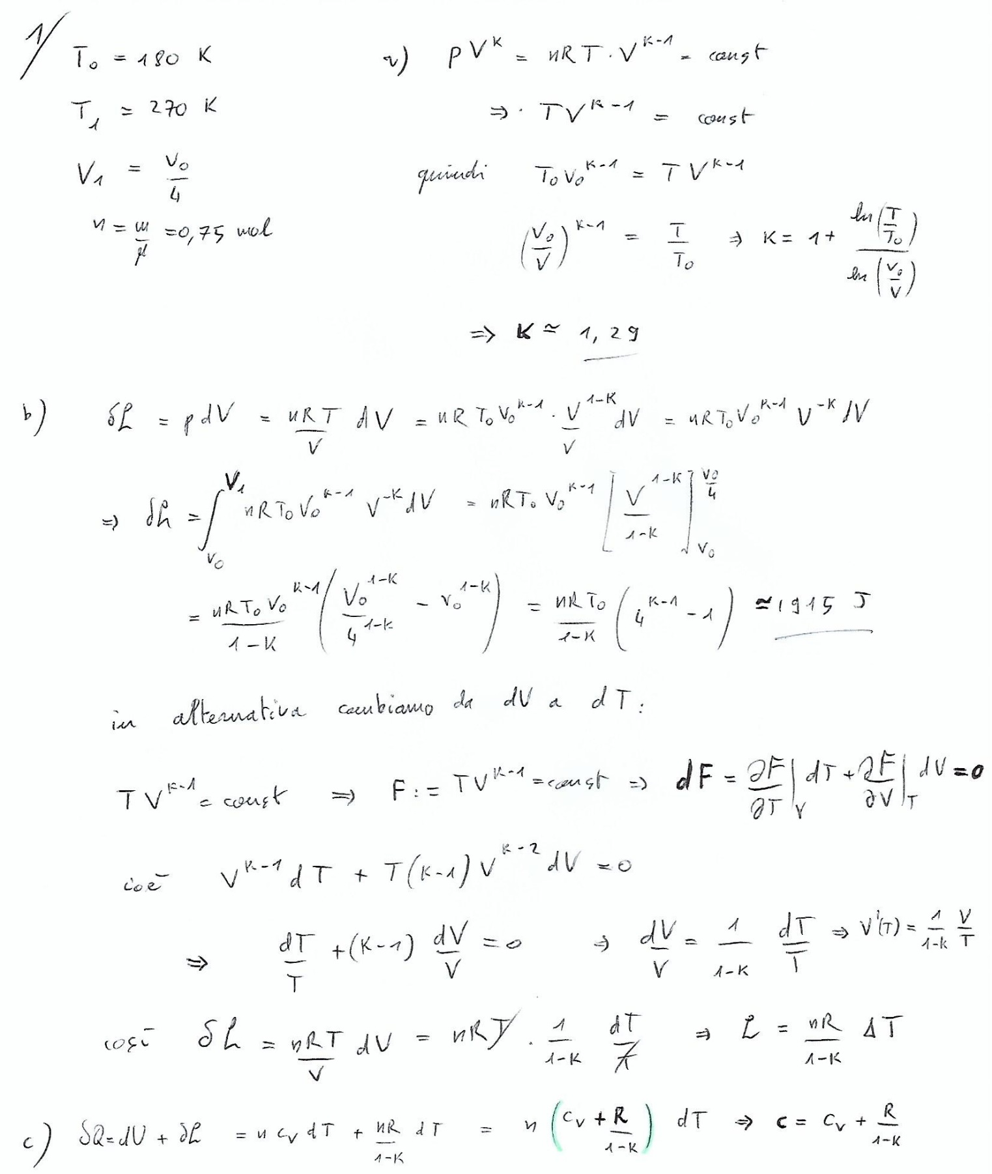

2)
h = 0.18 m, d = 0.003 m, r = 0.034 m ⇒ S_{l} = 2πr · ½ h ≃ 1.92 · 10⁻² m² , S_{b} = π r² ≃ 3.63 · 10⁻³ m²
Superficie laterale: consideriamo solo la parte della superficie con cui il fluido è a contatto; considerato che d ≪ r, si può approssimare P = Sk/d ΔT (indichiamo con χ il rapporto Sk/d )
H_{lat, vetro} = k₁/d = 267 W/m²K
H_{lat, conv} = α = 7 W/m²K ⇒ (serie) H_{lato} = (1/ H_{lat, vetro} + 1/ H_{lat, conv}) ⁻¹ = 6.82 W/m²K
⇒ χ _{lato} ≃ S_{l} H_{lat} = 0.13 W/K P_{lat} = S_{l} H_{lat} ΔT = 1.95 W

Base: possiamo trascurare il contributo convettivo nel caso del piano (sotto il tavolo). La conduttanza alla base sarà determinata sostanzialmente dalla propagazione nel materiale isolante. Ai fini della stima consideriamo la superficie S_{b} , quella più prossima al fondo del contenitore.
H_{base, vetro} = k₁ / 0.01 m = 80 W/ m²K
H_{base, piano} = k₃ / 0.04 m = 3 W/m²K ⇒ H_{base} = (1/ H _{base, vetro} + 1/ H_{base, piano}) ⁻¹ = 2.89 W/m²K
χ_{base} = S_{b} H_{base} = 0.011 W/ K P _{base} = S_{b} H_{base} ΔT = 0.16 W
che costituisce una lieve correzione rispetto a χ _{lat}, come ci si poteva aspettare, e che si potrebbe trascurare. Complessivamente
χ_{eff} = χ_{lat} + χ_{base} ≃ 0.14 W/K ⇒ P = (χ_{lat} + χ_{base} )·(293 - 278) W = 1.95 W + 0.16 W = 2.1 W
Se trascuriamo la base si ha semplicemente H_{eff} = H_{lat} , altrimenti si può comunque ricavare da una media pesata sulle superfici coinvolte nello scambio, come conseguenza della somma in parallelo:
χ _{eff} = S_{tot} H_{eff} = (H_{lat} S_{lat} + H_{base} S_{base}) ⇒ H _{eff} = (H_{lat} S_{lat} + H_{base} S_{base} )/ S_{tot} ≃ 6.2 W/m²K

Per la parte superiore: si ha uno strato di aria fredda a contatto con il fluido, trattenuta dalle pareti del contenitore. Il gradiente di temperatura è diretto verso l’alto, dunque l’aria nel contenitore è stabile e resta sostanzialmente ferma. Una buona stima consiste nel considerare uno spessore pari a circa h/2
H_{sopra, aria} ~ k₂ / 0.09 = 0.24 W/m²K ovvero un ordine di grandezza in meno rispetto ad H _{base}
che darebbe χ _{sopra, aria} ~ 7·10⁻⁴ W/m²K ovvero un contributo alla potenza P_{sopra} ~ 0.01 W del tutto trascurabile.
Naturalmente, se invece il fluido avesse temperatura maggiore rispetto all’ambiente, l’aria a contatto col fluido risulterebbe più calda di quella soprastante, e si innescherebbero moti convettivi.

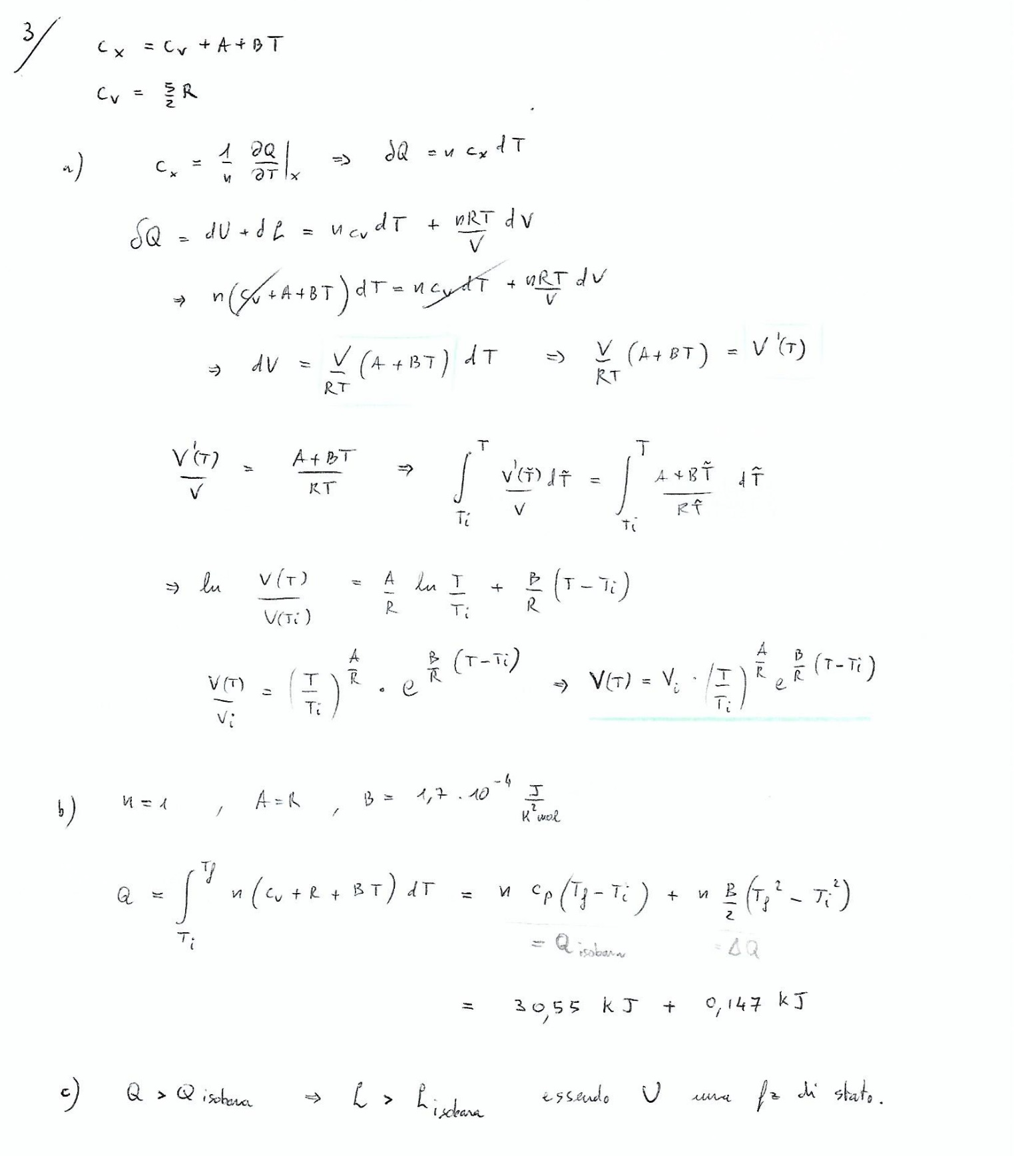

4)
Il sistema è chiuso: si deve avere Σ_{i} Q_{i} = 0
La minima quantità di vapore affinché il ghiaccio fonda (il sistema raggiunge l’equilibrio a 0 °C) si ha se
Q_{g (-21→0)} + | Q_{f} | – | Q_{c} | + Q_{v (100→0)} = 0 (dove Q_{c} è negativo perché è ceduto)
m_{g} c_{g} (0°C - T_{g}) + m_{g} λ_{f} – m_{min} λ_{c} + m_{min} c_{a} (0 – 100)°C = 0
⇒ m_{min} = m_{g} (c_{g} 21°C + λ_{f} ) / (λ_{c} + c_{a} 100°C) = 0.18 kg

Se ora prendiamo m_{v} = 0.4 kg sappiamo per certo che il ghiaccio fonde completamente. Abbiamo complessivamente | Q_{c} | = 9.04·10⁵ J. D’altra parte, perché il ghiaccio fuso arrivi a 100°C e si porti così in equilibrio con il vapore servirebbe un’energia pari a
Q = Q_{g (-21→0)} + | Q_{f} | + Q_{g (0→100)} = m_{g} (λ_{f} + c_{g} |T_{g}| + c_{a}100°C ) = 10⁶ J > | Q_{c} |
perciò tutto il vapore condensa prima che il ghiaccio (ormai acqua) si porti a 100 °C. La temperatura di equilibrio T_{eq} a cui la trasformazione si arresta sarà data da
Σ_{i} Q_{i} = Q_{g (-21→0)} + | Q_{f} | + Q _{g (0→Tf)} + Q _{v (100→Tf)} – | Q_{c} | = 0
m_{g} c_{g} |T_{g}| + m_{g} λ_{f} + m_{g} c_{a} (T_{eq} – 0°C) + m_{v} c_{a} (T_{eq}– T_{v}) – m_{v} λ_{c} = 0
m_{g} c_{a} T_{eq} + m_{v} c_{a}T_{eq} = m_{v} λ_{c} + m_{v} c_{a}T_{v} – m_{g} c_{g} |T_{g}| – m_{g} λ_{f}
⇒ T_{eq} = m_{v} (λ_{c} + T_{v} c_{a} ) – m_{g} (λ_{f} + c_{g}|T_{g}|) / c_{a} (m_{v} + m_{g}) ≃ 86°C

